**Практична робота 1**

**Тема: Введення в JS. Синтаксис мови**

**Любченко Олег 35 група**

Завдання 1  
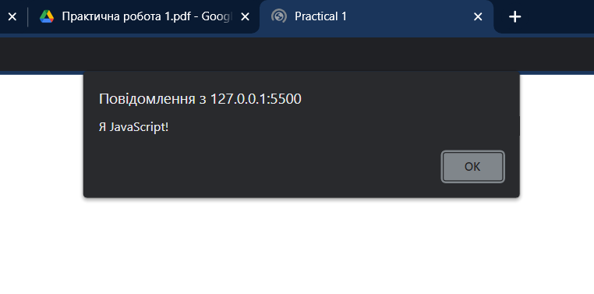  
/* Завдання 1 */

alert("Я JavaScript!");

Завдання 2  
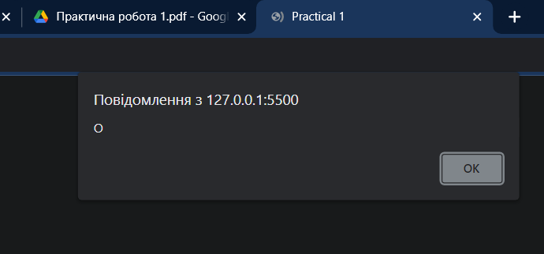  
/* Завдання 2 */

var str = 'Oleh';

alert(str[0]);

Завдання 3  
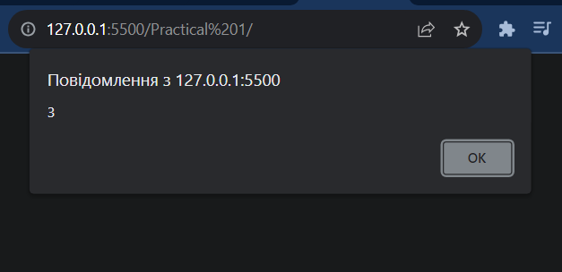  
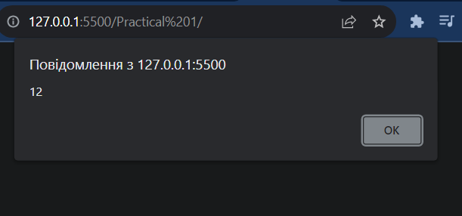  
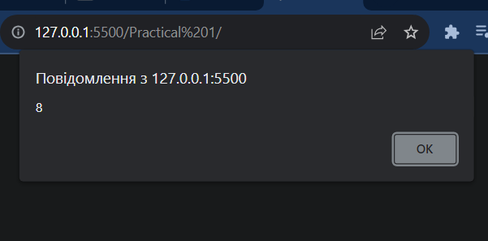  
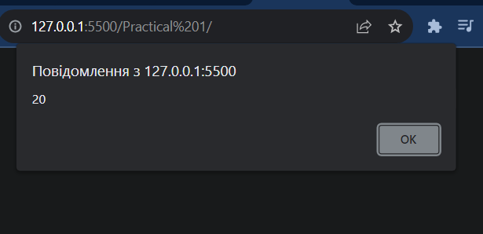  
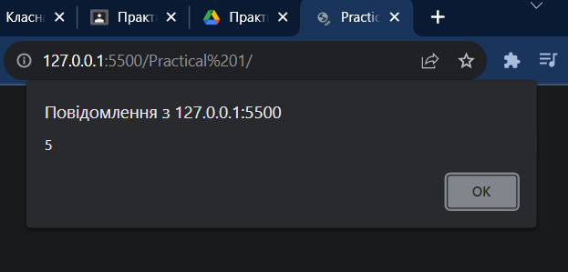  
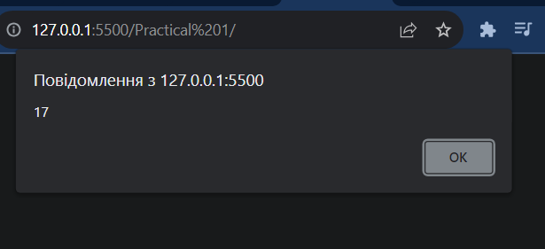  
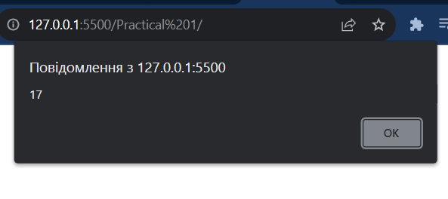  
/* Завдання 3 */

let num = 3;

alert(num);

let a = 10;

let b = 2;

alert(a + b);

alert(a - b);

alert(a * b);

alert(a / b);

let c = 15;

let d = 2;

let result;

result = b + c;

alert(result);

let a = 10;

let b = 2;

let c = 5;

alert(a + b + c);

Завдання 4  
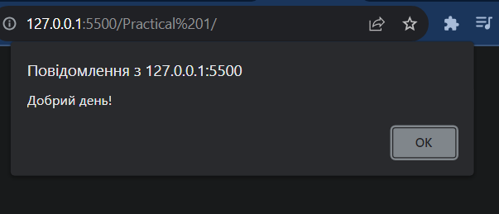  
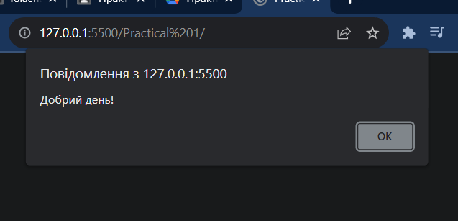  
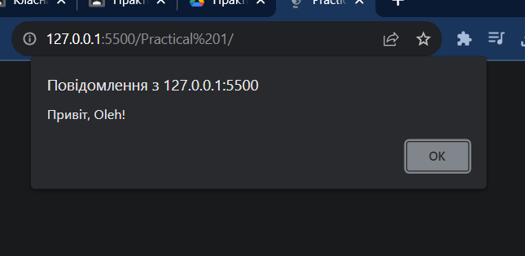  
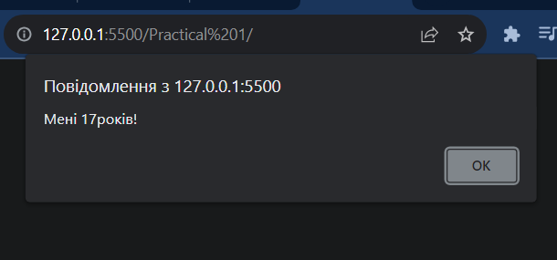  
/* Завдання 4 */

var str = 'Добрий день!';

alert(str);

var str1 = 'Добрий';

var str2 = 'день!';

alert(str1 + ' ' + str2);

var name = 'Oleh';

alert('Привіт, ' + name + '!');

let age = 17;

alert('Мені ' + age + 'років!');

Завдання 5  
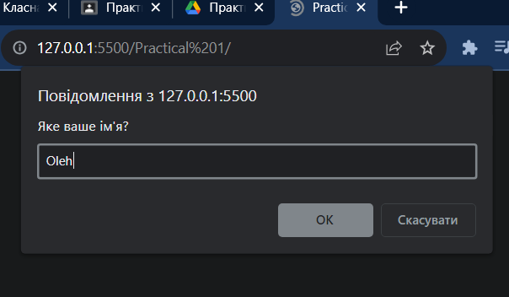  
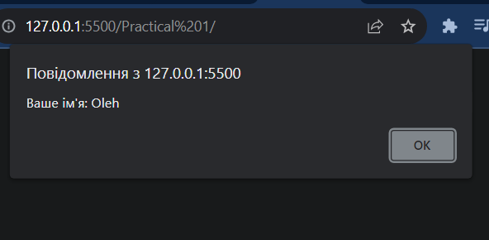  
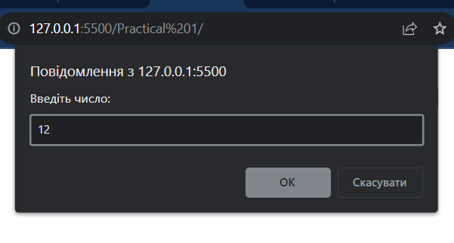  
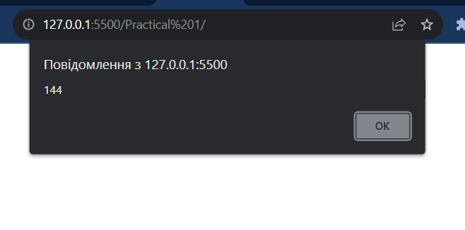  
/* Завдання 5 */

var name = prompt("Яке ваше ім'я?");

alert("Ваше ім'я: " + name);

let number = prompt("Введіть число: ");

alert( number **2);

Завдання 6  
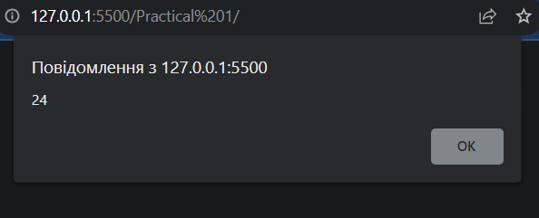  
/* Завдання 6 */

var num = 47;

num += 7;

num -= 18;

num *= 10;

num /= 15;

alert(num);

Завдання 7  
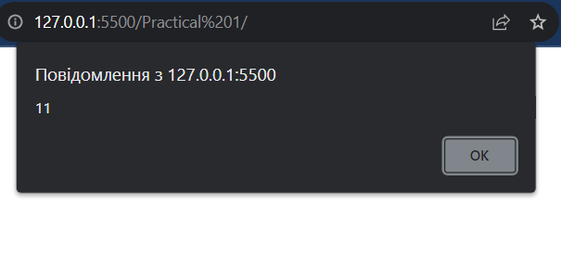  
/* Завдання 7 */

var num = 10;

num++;

num++;

num--;

alert(num);